ASSUNTO :. INDICO PARA QUE O DEPARTAMENTO COMPETENTE, REALIZE LIMPEZA NAS MARGENS DA AVENIDA VEREADOR ANTÔNIO CARLOS DE OLIVEIRA, NO PARQUE DO ESTADO II.

DESPACHO:.

SALA DAS SESSÕES ____/____/_____

PRESIDENTE DA MESA

INDICAÇÃO Nº , DE 2017

SENHOR PRESIDENTE,
SENHORES VEREADORES,

INDICO ao Exmo. Senhor Prefeito Municipal, para que o departamento competente, realize limpeza nas margens da Avenida Vereador Antônio Carlos de Oliveira, no Parque do Estado II.
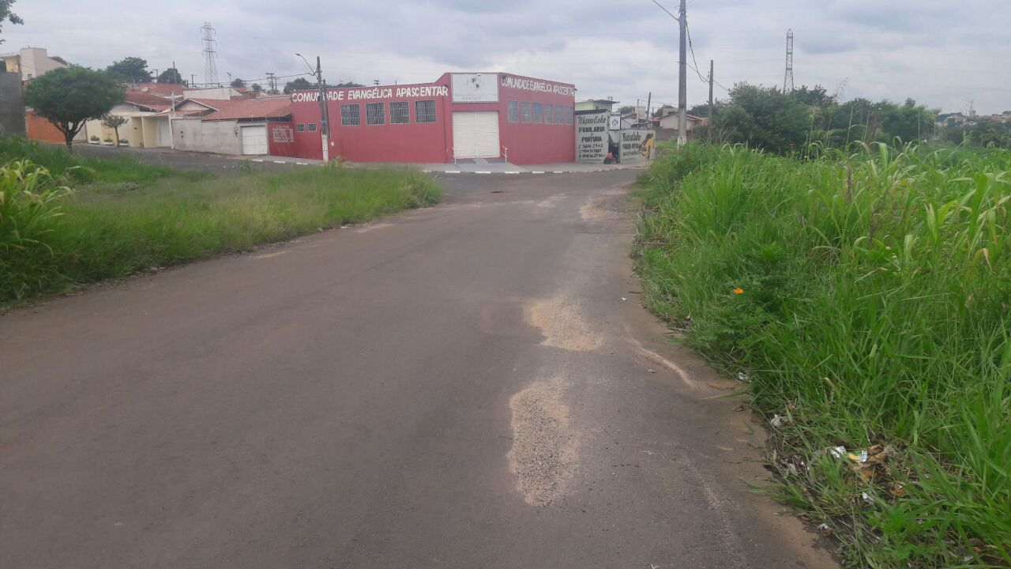

SALA DAS SESSÕES “VEREADOR SANTO RÓTOLLI”, aos 08 de dezembro de 2017

VEREADOR LUIS ROBERTO TAVARES

